认证审核报告审批页
项目编号 | 0229-2021-O-2022，0399-2021-Q-2022
受审核方名称 | 重庆市建新建筑防水材料厂
注册地址 | 重庆市九龙坡区火炬大道101号16-12号
经营地址 | 重庆市璧山区七塘镇依凤乡
审核类型 | O：监督第1次 Q：监督第1次
认证范围 | O:建筑防水卷材（石油沥青玻璃纤维胎防水卷材、自粘聚合物改性沥青防水卷材、弹性体改性沥青防水卷材）的生产所涉及场所的相关职业健康安全管理活动。  Q:许可范围内建筑防水卷材（石油沥青玻璃纤维胎防水卷材、自粘聚合物改性沥青防水卷材、弹性体改性沥青防水卷材）的生产
服务认证等级（适用时） | □十星级□九星级 □八星级 □七星级 □六星级  □五星级 □四星级 □三星级 □达标级
评审人员签字 | 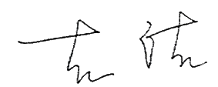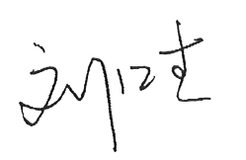
认证决定结论 | ■案卷符合要求，可以认证注册/保持  □案卷不符合要求，不可以认证注册/保持
认证决定人员签字 |  | 日期 | 2022-3-15
机构总经理审批意见 | ■认证流程符合要求，可以认证注册/保持  □认证流程不符合要求，不可以认证注册/保持
总经理签字 | 

